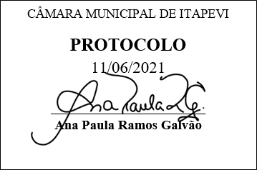
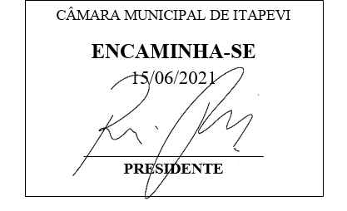
INDICAÇÃO Nº 1563/2021

Súmula: “Indico a realização de limpeza e Revitalização da praça situada na Rua Ana Claudina, no bairro Vila Doutor Cardoso. ”

INDICO à Mesa, após ouvir o Douto Plenário, na forma regimental vigente, que seja a presente propositura encaminhada ao Excelentíssimo senhor, Igor Soares Ebert, Prefeito Municipal, e ao senhor Ramon Merdrano de Almada, Secretário de Infraestrutura e Serviços Urbanos, para a realização de limpeza e Revitalização da praça situada na Rua Ana Claudina, no bairro Vila Doutor Cardoso.

JUSTIFICATIVA
Senhor Presidente;
Senhoras Vereadoras;
Senhores Vereadores;

Essa é uma solicitação da população local que reivindica a realização deste serviço, pois como se pode observar nas imagens anexas, a referida praça se encontra muito suja e com aspecto de abandonada, o que tem gerado descontentamento aos moradores da região que solicitam limpeza e revitalização do local.
Tendo em vista o grande trabalho da atual gestão, Indico a essa estimada secretaria a realização de limpeza e Revitalização da praça situada na Rua Ana Claudina, no bairro Vila Doutor Cardoso, para que com máxima urgência, a população local tenha uma melhoria na qualidade de vida.
Sala das Sessões Benvindo Moreira Nery, 11 de junho de 2021.

Vereadora Tininha – PSD
1ª Secretária

